**第四单元 第14课 当代中国的外交**

**环节一【课标解读】****了解当代中国独立自主的和平外交政策的主要成就。**

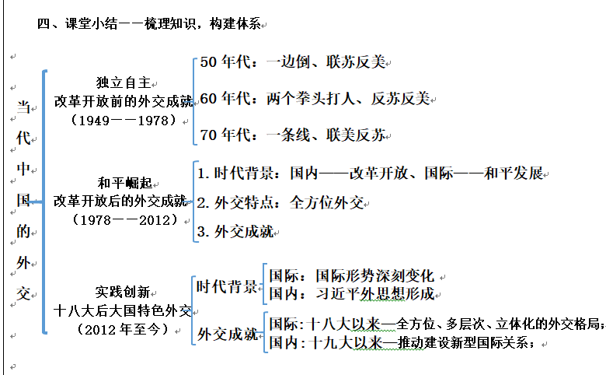

**环节二【课前预习】**

**一、开创独立自主的和平外交——改革开放前的外交成就（1949——1978）**

1. 50年代的外交（新中国初期）：一边倒、联苏反美（革命型外交，意识形态色彩浓厚）

（1）背景：

①国内： 成立为建立新型外交关系创造了前提。

②国际：两极对峙， 国家对新中国采取 （政治上孤立、经济上封锁、军事上威胁）。

（2）方针：毛泽东先后提出了“ ”“ ”“一边倒”三条方针。其内涵为：

|  |  |
| --- | --- |
| 另起炉灶 | 不承认 同各国建立的外交关系，要在新的基础上经过 同外国建立新的外交关系。 |
| 打扫干净屋子再请客 | 有步骤地彻底地摧毁 在中国的控制权。 |
| 一边倒 | 中国坚定地站在 和世界和平民主阵营一边，使新中国在保障人民革命胜利成果、 以及维护 的斗争中，不致处于孤立地位。 |

（3）成就：

①第一次建交高潮—— 、东欧国家。

② 年12月 次提出五项原则

③ 年4月，以世界五大国之一的身份参加 会议，为解决 的和平问题作出贡献。

④1955年 ，中国提出“ ”方针，为进一步开展同 各国间的友好合作关系创造了条件。

2．20世纪50年代末至60年代初：两个拳头打人、反苏反美

（1）背景: 国家反对 、 和侵略干涉的民族解放运动蓬勃发展， 的支持和援助，赢得了这些国家的友谊和信任，也赢得了良好的国际声誉。

（2）外交成就：

①第二次建交高潮—— 国家。

②逐步冲破 封锁：1964年，中国与 建交，实现了中国同西方大国关系的突破。

3.20世纪70年代：一条线（美—日—西欧）、联美反苏

（1）时代背景

①国际：美苏争霸， 处于劣势（越战、欧洲联合、日本崛起）； 霸主地位动摇； 趋势继续发展； 关系恶化。

②国内：中国国际地位提高。

（2）外交成就：第三次建交高潮—— 国家

① 年 在联合国的合法席位；

②1972年， 关系开始正常化；中日建交。

（3）作用：中国外交打开了 ，极大地改善了中国的安全环境，拓展了外交活动的舞台。

**【易错提醒】恢复联合国合法席位≠加入联合国**

**新中国是“恢复”在联合国的合法席位而不是“加入联合国”。这是因为在1945年联合国创立之初，中国既是创始国又是安理会常任理事国之一。中华人民共和国成立后，理应取代台湾的国民党集团，享有在联合国的一切合法权益，故新中国不是重新加入联合国。**

**二、改革开放后的外交成就**

1．外交政策调整的背景

①国内：中共十一届三中全会以后，外交政策朝着为 和 服务的方向进行调整。

②国际：根据国际形势变化，中国提出 是当代世界的主题，在发展同世界各国友好关系方面取得重大进展。

2．成就：

①1979年 正式建交。

②1989年 两国关系正常化。

③世纪之交，中国把 周边关系作为外交工作的首要任务。

④进入21世纪：与世界各大国建立 关系；与 合作为全方位外交。

**三、中共十八大以来的中国特色大国外交**

1.中共十八大（2012年）以来

（1）背景

①面对深刻变化的 ，党中央深刻把握新时代 发展大势。

②在对外工作上进行一系列重大 创新，形成了习近平外交思想。

（2）特点：中国特色大国外交形成了 、 、 的外交布局。

（3）成就：

① 中国拓宽与 的合作领域，妥善处理分歧，与俄罗斯、法国、 、英国等世界主要国家的关系稳步发展。

② 按照“ ”理念和“ 、以邻为伴”的外交方针，推出多种新 和新举措，深化同日本、 、 各国等周边国家的关系。

③ 提出“ ”理念，加强与非洲国家之间的团结合作。

2.中共十九大（2017年）以来

①中国积极推进构建 、 的国与国交往新路。

②还就世界和平发展的诸多议题提出 ，为改革完善 体系，推动 和 朝着更加公正合理、 的方向发展贡献中国智慧。

3.中共二十大（2022年）以来

①“四个反对”即：坚决反对一切形式的 和 ；反对 ；反对 内政；反对 。

②一个宗旨：中国始终坚持维护 、促进 的外交政策宗旨。

③ 一个价值：致力于推动构建 共同体。

**环节三 【问题探究】** **外交战略的调整及其演变**

**一、新中国成立至20世纪70年代的外交**

材料一 新中国成立之初，奉行“一边倒”的外交方针。为了进一步推进世界和平事业，维护周边安全，深入融入国际社会，中国领导人在分析国际局势的基础上，于1954年决定首先发展与印度、缅甸的关系，并取得了突破。1954年6月，周恩来总理同参加日内瓦会议的印度和缅甸总理发表联合声明，同意在“相互尊重领土主权、互不侵犯、互不干涉内政、平等互利、和平共处”的原则上发展双方关系，从而为解决中印、中缅关系打下了良好的基础，给其他发展中国家开展和平外交树立了榜样。

——摘编自郭树勇《试论70年来新中国外交的主要特点》

材料二 20世纪70年代，毛泽东基于对国内外形势的分析，对中国外交战略作出重大调整。在第三世界国家的支持下，新中国恢复了在联合国的合法席位，推动了中国外交战略的进一步调整。与此同时，中国与美日等国家实现了双边关系的突破性发展，并重视与西欧各国的发展。这些成果为改革开放时期开启中国外交的新局面奠定了基础。

——摘编自孙翠萍《试析20世纪70年代中国外交战略的调整》

请回答：根据材料一、二并结合所学知识，概括新中国成立初期到20世纪70年代初期我国外交战略的演变特点，指出这一时期影响我国外交战略调整的因素并分析其战略调整的意义。

**二、改革开放后我国外交战略的转变**

材料三　进入20世纪80年代，在继续维护国家安全的同时，中国特别强调外交要为国内经济建设服务，要努力争取世界和平，为国内经济建设创造一个良好的环境，以此作为我国对外工作的总方针。中国不再同任何大国结盟，也不支持它们中的一方去反对另一方，对一切国际问题，独立自主地作出判断，决定自己的态度和政策。我国外交中的敌友观念渐趋淡化、交往对象不断拓宽，不再以社会制度和意识形态的异同论亲疏，实行全方位的多边外交。

——摘编自韦世强《改革开放前后我国外交战略的转变》

请回答：根据材料三，概括改革开放后我国外交战略的转变，并结合所学知识简析转变的原因。

**三、新时代中国的大国外交**

材料四　现如今，虽然人类发展已经进入一个全球化的新时代，但是在“人类命运共同体”提出之前，人类仍然没有完全打破资本逻辑为全球化秩序所戴上的陈旧桎梏。……与过去两百年世界范围内的现代化、资本化有所不同，新时代全球化意味着彼此之间突破固有屏障、日益展开密切的全方位交流。尤其在进入21世纪以来，互联网信息技术、人工智能技术、量子通信技术的爆炸式发展，人与人之间的联系愈加紧密，人类的普遍交往呈现出“零距离”“零时空”的态势。 ——摘编自邹广文《对人类命运共同体的文化哲学思考》

请回答：根据材料四并结合所学知识，分析中国提出“人类命运共同体”思想的原因及意义。

**【历史概念】**

1.“求同存异”方针：

①“同”指与会亚非国家的遭遇相同，都曾经为殖民地或半殖民地；都面临着发展民族经济和维护民族独立的任务；

②“异”指各国的社会制度、意识形态、宗教信仰、生活习俗等存在差异。

2.人类命运共同体：在追求本国利益时兼顾他国合理关切，在谋求本国发展中促进各国共同发展。人类命运共同体这一全球价值观包含相互依存的国际权力观、共同利益观、可持续发展观和全球治理观。

**【图解历史】 中美关系的演变**

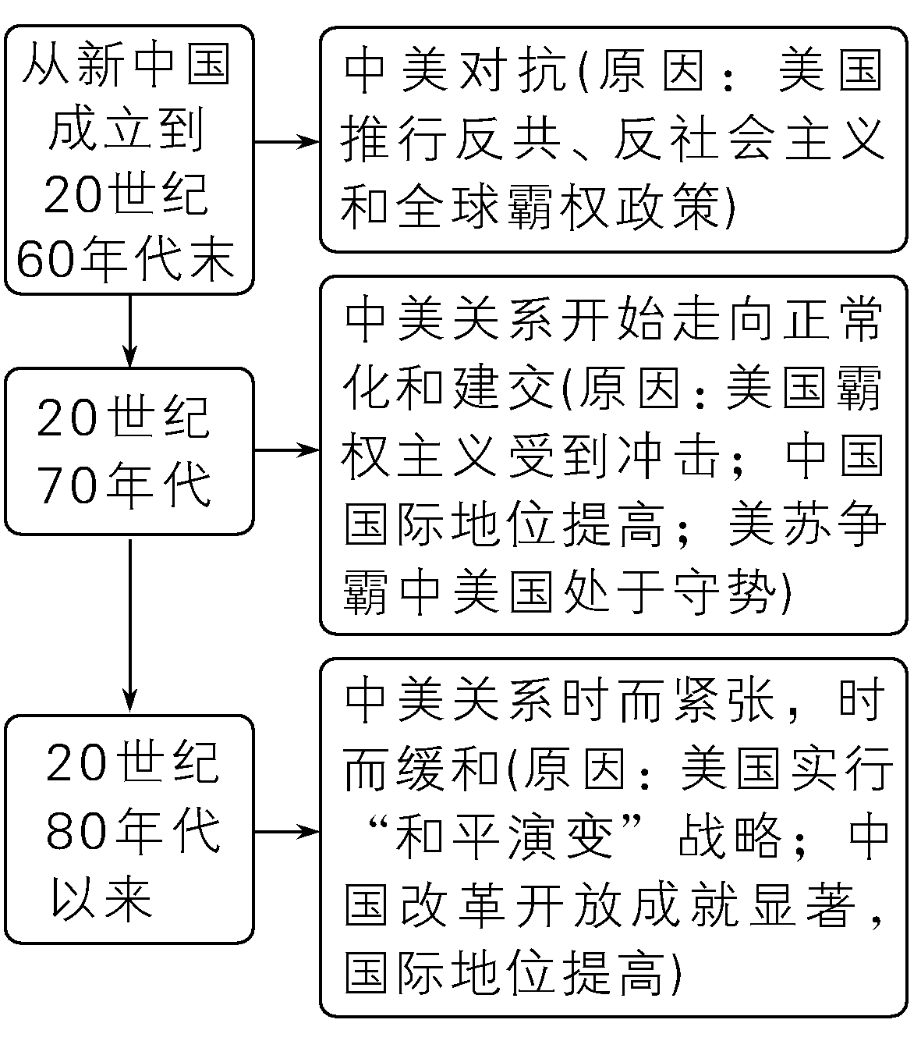

**【知识拓展】 影响国家外交政策的因素**

①根本原因：国家利益。

②意识形态、国际地位和国家实力；国内形势、国际形势、历史传统；等

**环节四【随堂检测】**

**【例题】1 视角：新中国成立初期的外交**

1950年，当苏联提出苏联军队和军用物资沿中国境内中长铁路自由调运的要求时，中国也提出自己的军队和军用物资自由地沿苏联境内的铁路调运的要求，以此显示双方权利的平等。对此，苏联认为这是中国“隐讳地反对苏联建议的一种特殊方式”。这反映出（ ）

A．新中国外交策略的灵活性 B．中苏关系的发展出现了严重的倒退

C．社会主义阵营出现了分裂 D．新中国放弃了“一边倒”的外交方针

下表是新中国成立初期举办的部分艺术品展览会统计表。据该表信息可推知（ ）

|  |  |  |
| --- | --- | --- |
| 时间 | 名称 | 主办单位 |
| 1953年10月 | 苏联画家盖拉西莫夫中国水彩画展览会 | 中国美术协会 |
| 1954年10月 | 民主德国艺术代表团旅行中国作品展览会 | 中国美术协会 |
| 1955年6月 | 印度艺术品展览会 | 中印友好协会 |
| 1955年9月 | 印度阿旃陀壁画1500年纪念展览会 | 中印友好协会 |
| 1956年10月 | 印尼美工团作品展览会 | 对外友好协会 |

A．中国外交政策趋于成熟 B．贯彻“双百”方针成效显著

C．睦邻友好外交成果丰硕 D．社会主义阵营不断巩固壮大

1954年6月，周恩来先后出访印度和缅甸，这是中国国家领导人首次访问非社会主义国家。他多次提到关于和平共处五项原则，指出“世界各国不分大小强弱，不论其社会制度如何，是可以和平共处的。”这说明我国（ ）

A．经济恢复需要坚持“一边倒”政策 B．积极发展新兴民族国家的友好关系

C．提出“求同存异”促进各国的交流 D．发起不结盟运动改变世界政治格局

1961—1962年第二次日内瓦会议期间，在中美对抗加剧的情况下，中国既实现了维持老挝中立的目标，也借印支问题缓和了与法国的关系，为后续中法建交提供了一次关键契机。可知，当时中国（ ）

A．努力冲破西方国家的封锁 B．捍卫了社会主义阵营

C．赢得了亚非拉国家的信任 D．打开了外交的新局面

**【例题】2 视角：新时期中国的外交**

20世纪80年代之前，中国对非洲的援助以无偿援助为主，帮助非洲国家建设了大量基础设施。20世纪80年代以后，中国提出“平等务实、共同发展”的方针，中非之间关注效益、互利共赢的经济技术合作大大增加。这一变化（ ）

A．反映了独立自主外交思想的深化 B．标志着全方位外交战略的开启

C．体现了外交政策服务于国家战略 D．推动了区域经济集团化的发展

新中国成立以来，中国十分重视与周边国家的交往：20世纪50年代，提出和平共处五项原则；2003年，提出“睦邻、安邻、富邻”的周边外交政策；中共十八大以来，坚持“与邻为善、以邻为伴”的外交方针，突出体现“亲、诚、惠、容”的外交理念。这主要是为了（ ）

A.消除分歧增进互信 B.构建均衡发展格局

C.深化合作共谋发展 D.改善全球治理体系